LAPORAN PRAKTIKUM
PERANCANGAN DAN PEMROGRAMAN WEB

MODUL 10
(PHP & MYSQL)


Oleh:

Zulfa Mustafa Akhyar Iswahyudi - 2311104010

PROGRAM STUDI S1 REKAYASA PERANGKAT LUNAK
DIREKTORAT KAMPUS PURWOKERTO
UNIVERSITAS TELKOM
2025
BAB I
PENDAHULUAN

  - Dasar Teori
    - PHP
PHP adalah bahasa pemrograman server-side yang digunakan untuk mengembangkan aplikasi web dinamis. PHP dijalankan di server dan menghasilkan output HTML yang dikirim ke browser client. Keunggulan PHP antara lain:
- Mudah dipelajari dan diimplementasikan
- Terintegrasi baik dengan HTML
- Mendukung berbagai database (MySQL, PostgreSQL, dll)
- Open source dan gratis
- Memiliki komunitas yang besar

    - MYSQL
MySQL adalah sistem manajemen basis data relasional (RDBMS) yang open source. MySQL menggunakan bahasa SQL untuk mengelola data. Fitur utama MySQL:
- Mendukung transaksi dan foreign keys
- Performa tinggi untuk aplikasi web
- Keamanan data dengan user authentication
- Mudah diinstall dan dikonfigurasi
- Kompatibel dengan berbagai platform
    - REST-API
REST API adalah arsitektur untuk membangun web service yang menggunakan HTTP methods (GET, POST, PUT, DELETE) untuk operasi CRUD. Keuntungan REST API:
- Stateless dan scalable
- Mudah diintegrasikan dengan frontend
- Menggunakan format JSON untuk data exchange
- Mendukung berbagai client (web, mobile, desktop)
    - SESSION
Session adalah mekanisme untuk menyimpan data user di server selama user berinteraksi dengan aplikasi. Session digunakan untuk:
- Autentikasi user (login/logout)
- Menyimpan data user yang sedang login
- Tracking user activity
- Keamanan aplikasi

    - PASSWORD HASHING
Password hashing adalah teknik mengenkripsi password sebelum disimpan di database. Menggunakan `password_hash()` dan `password_verify()` di PHP untuk
- Melindungi password dari akses tidak sah
- Mencegah SQL injection
- Meningkatkan keamanan aplikasi

  - Tujuan
Praktikum ini bertujuan untuk:
1. Memahami konsep dasar PHP dan MySQL dalam pengembangan aplikasi web
2. Mengimplementasikan REST API untuk operasi CRUD (Create, Read, Update, Delete)
3. Membuat sistem autentikasi dengan session management
4. Mengintegrasikan frontend (HTML, CSS, JavaScript) dengan backend (PHP, MySQL)
5. Menerapkan best practices dalam keamanan aplikasi web
6. Mengembangkan aplikasi web fullstack yang fungsional dan responsif
  - Manfaat
Manfaat dari praktikum ini adalah:
1. Pemahaman Mendalam: Peserta memahami arsitektur aplikasi web fullstack
2. Skill Praktis: Peserta dapat membuat aplikasi web dengan PHP dan MySQL
3. Portfolio: Hasil praktikum dapat dijadikan portfolio untuk karir di bidang web development
4. Best Practices: Peserta belajar menerapkan security dan coding standards
5. Problem Solving: Peserta terlatih dalam troubleshooting dan debugging aplikasi web
6. Kolaborasi: Peserta memahami workflow development dengan version control dan documentation

BAB II
HASIL PRAKTIKUM

- Halaman Beranda
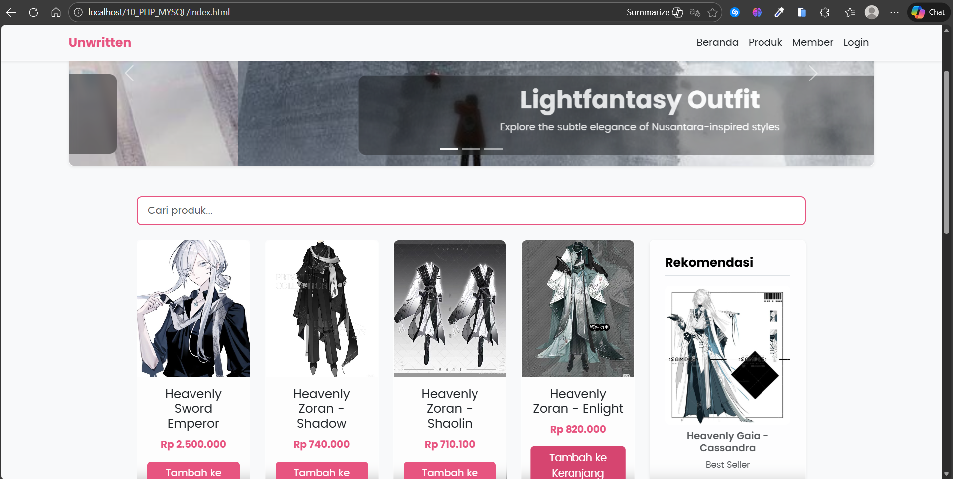

- Halaman Autentikasi, cookie masih kosong.
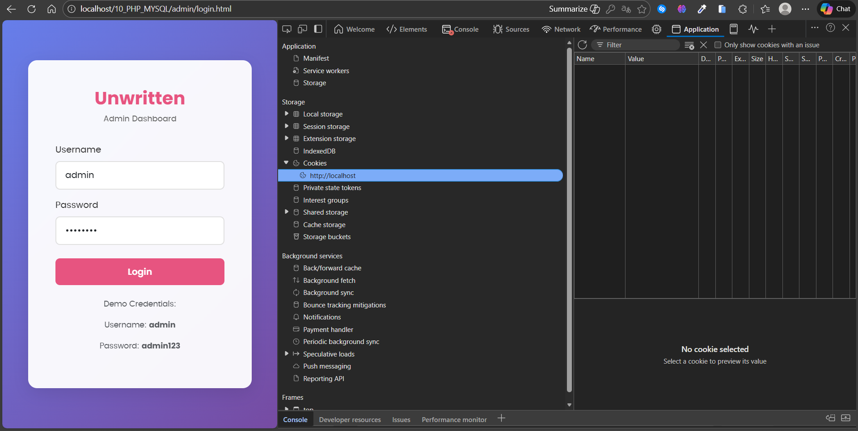

- Halaman Dashboard Admin, terlihat cookie sudah terisi otomatis dan disimpan dalam format token di Local Storage Browser. Terdapat data privasi username dan password yang di-hashing.
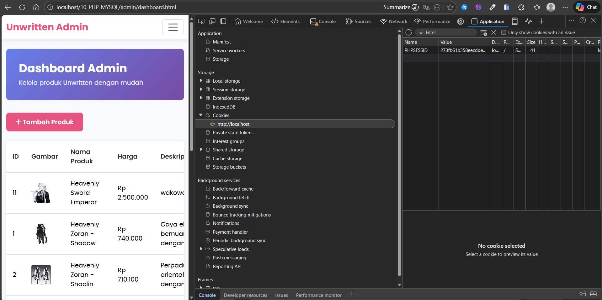
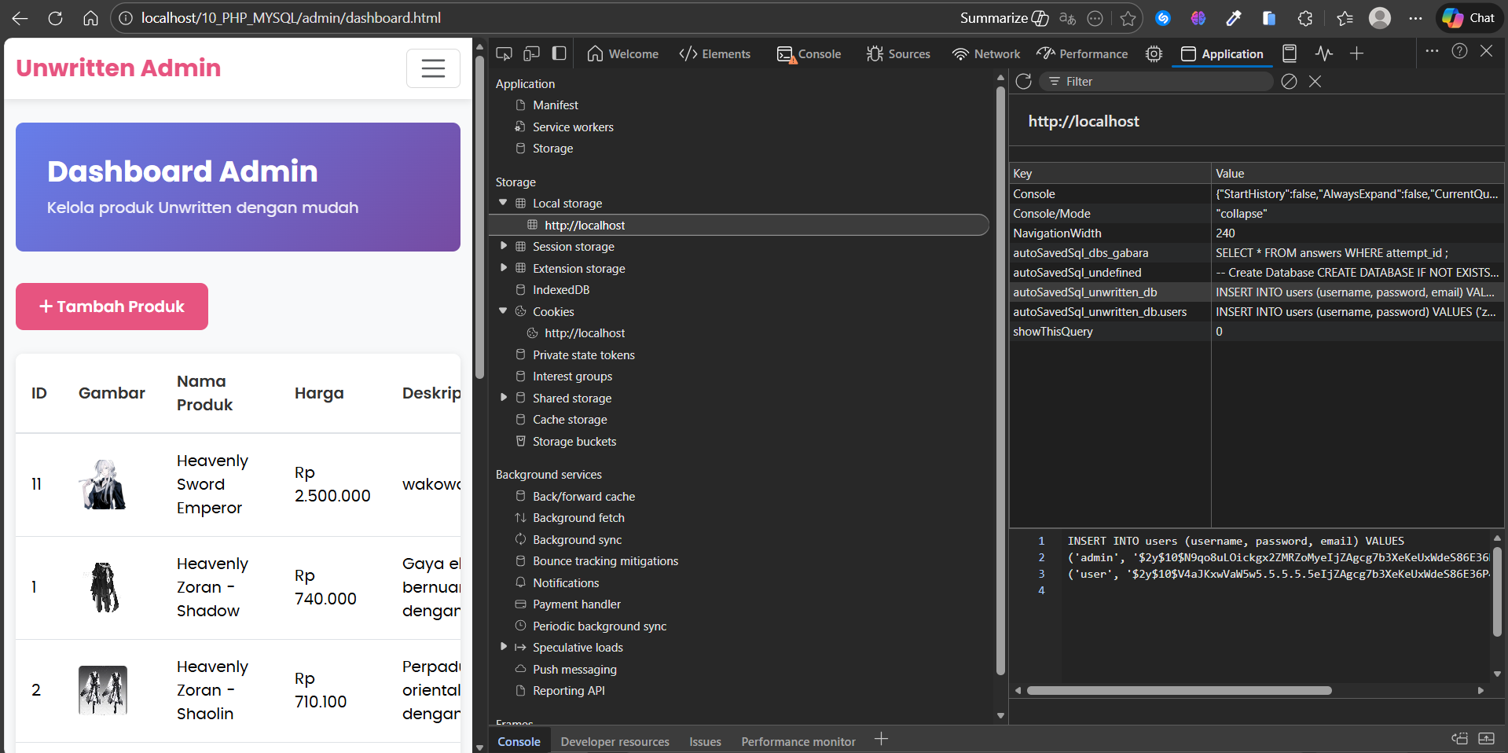
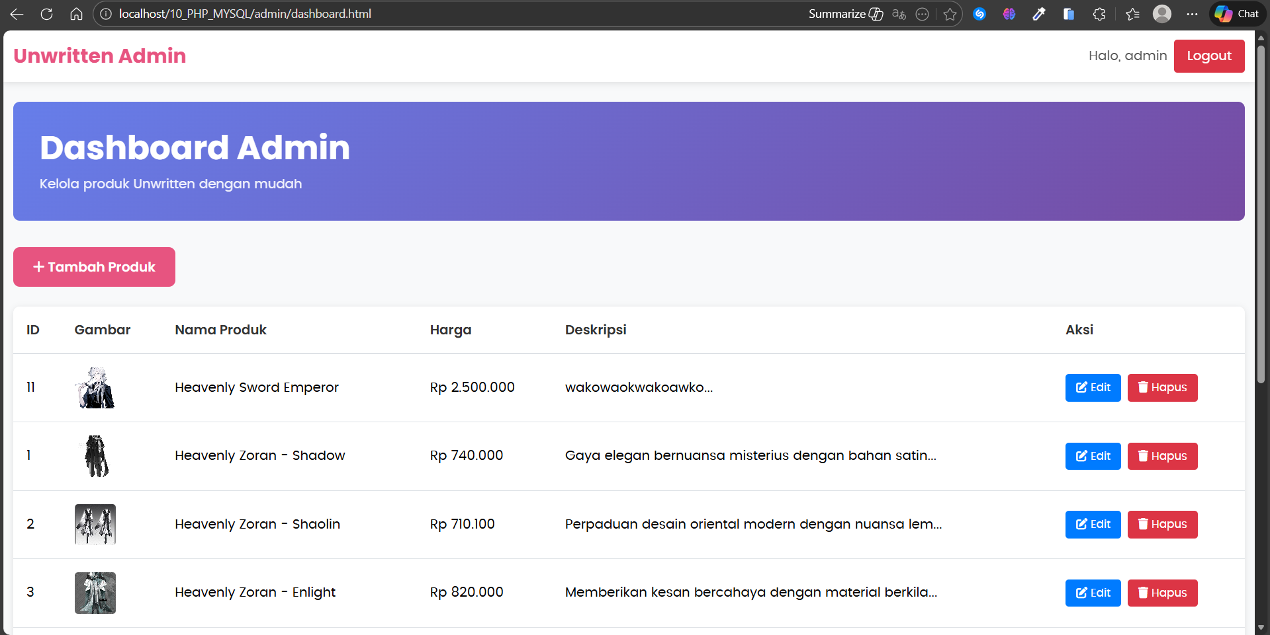
- Tambah Produk. Untuk gambar bisa upload dari local device atau pake gambar yang udah kesimpan secara hard-coded.
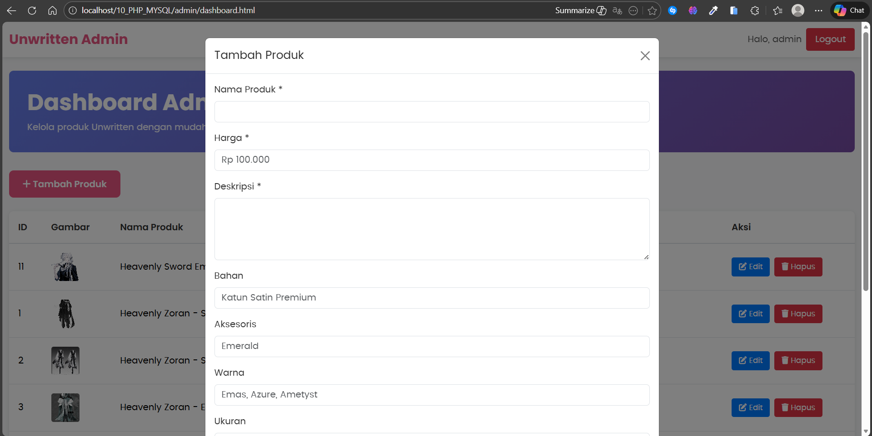
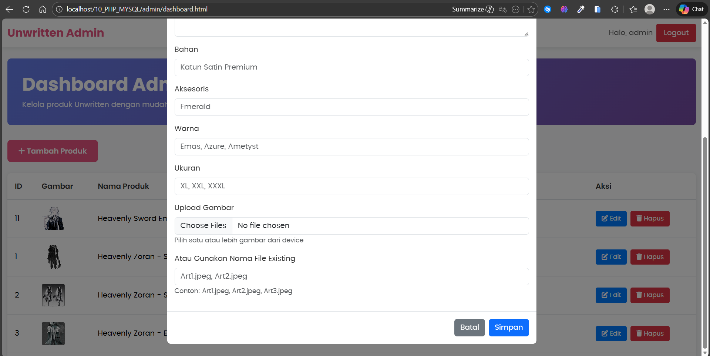
- Update Produk
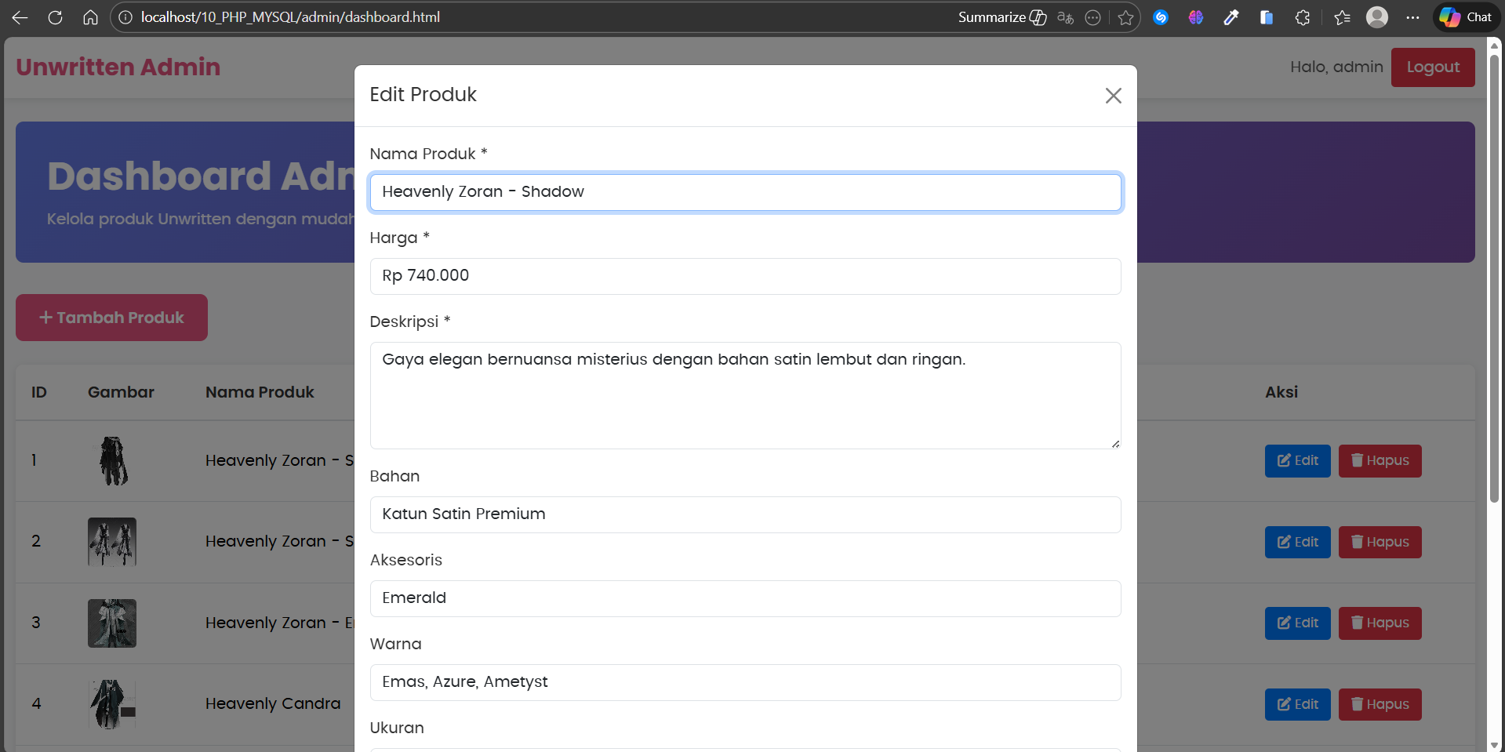
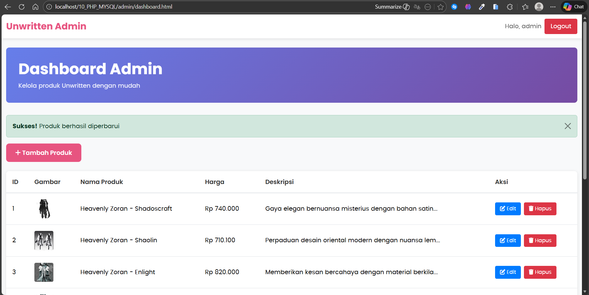
- Hapus Produk
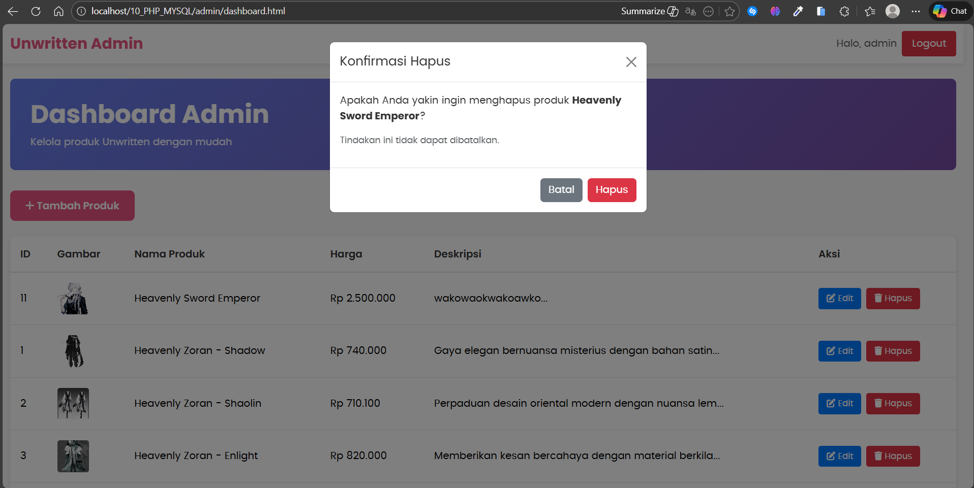
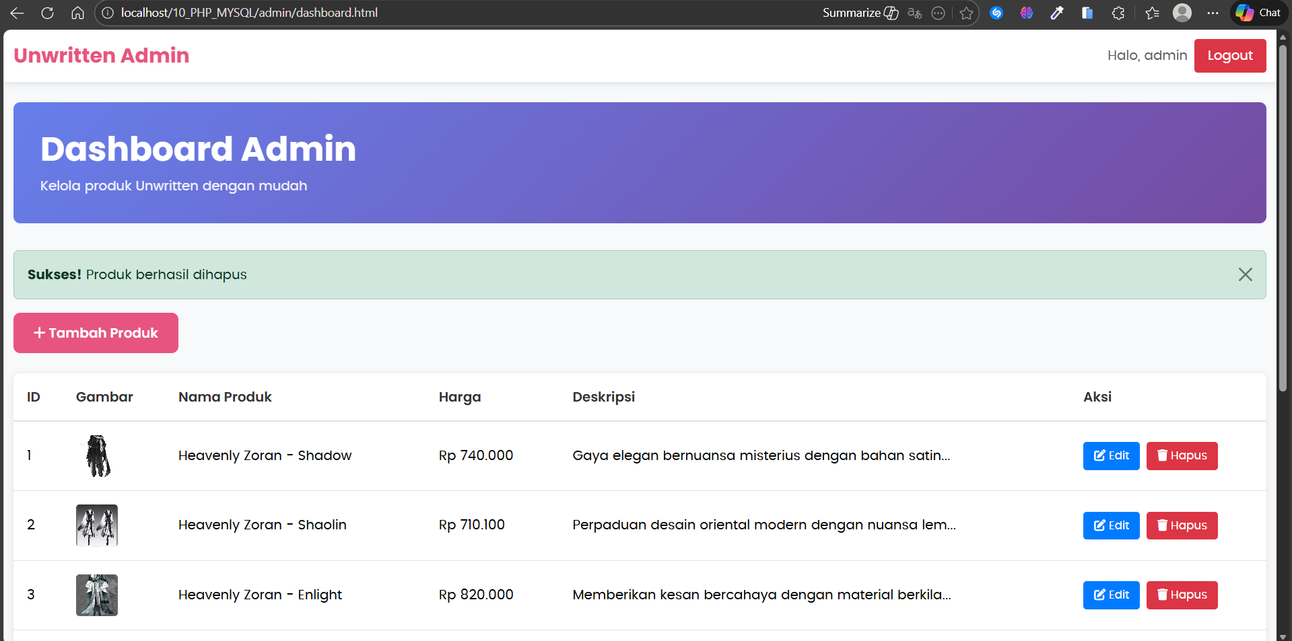
Deskripsi:
Aplikasi ini merupakan MVP (Minimum Viable Product) dengan fitur core yang sudah berfungsi penuh, mencakup:
- Katalog produk publik dengan search dan filter
- Detail produk dengan carousel gambar
- Admin dashboard dengan CRUD produk
- Sistem autentikasi dengan login/logout
- Upload gambar produk
- Responsive design untuk desktop dan mobile

Fitur: Banyak~~~ Baca LAPORAN_PRAKTIKUM.md

BAB III
KESIMPULAN & SARAN
  - Kesimpulan
Ternyata lumayan ruwet buat backend langsung dari scratch. Integrasi sama FE-nya terurama.
  - Saran
Nothing, yawwwn~ Untuk sintaks code liat aja di Github

